Nom : ……………………………. Date : …………………………….
Ecriture
Lettre
o

GS

La lettre o



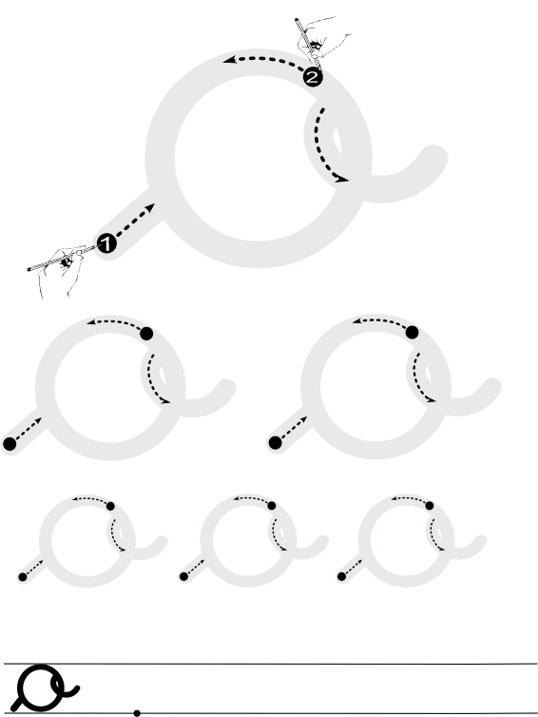

http://www.i-profs.fr

http://www.i-profs.fr

Nom : ……………………………. Date : …………………………….
Ecriture
Lettre
o

GS

La lettre o








http://www.i-profs.fr

.
.
.
.
.
.
.
.
.
.

